ZADANIA DLA GRUPY „Bursztynki” 14.05.2020r. /CZWARTEK/
- Zapraszamy was do obejrzenia filmu przyrodniczego o kameleonie
https://www.youtube.com/watch?v=86Z0BfcFjA0

Rodzic zwraca uwagę na oczy kameleona.
Mają one szczególną budowę: powieka przykrywa całą gałkę oczną, pozostawiając tylko okrągły otwór na źrenicę; oczy mogą poruszać się niezależnie od siebie – dzięki temu kameleon bardzo dobrze widzi i bez odwracania głowy może obserwować otoczenie. Poza światłem widzialnym dla człowieka, oczy kameleona odbierają również ultrafiolet.

Następnie rodzic tłumaczy wyjątkową zdolność kameleonów do zmiany koloru.
Zwierzęta te mają skórę, która kolorem jest dostosowana do środowiska i ma różnego rodzaju wypustki (kameleon żyjący w dżungli jest zielony, a wypustki na jego skórze udają liście – dlatego łatwo ukrywa się wśród roślin). Kameleony zmieniają barwę, żeby komunikować się między sobą albo żeby odstraszyć przeciwnika. Kolor skóry świadczy również o ich zdrowiu i samopoczuciu (zestresowane są ciemniejsze). Zmiana barwy służy też termoregulacji. Kiedy jest zimno, zwierzę ciemnieje (wtedy skóra pochłania więcej promieni słonecznych), gdy jest ciepło, staje się jaśniejsze (skóra odbija światło). Kameleon jest powolny i trudno byłoby mu polować, gdyby nie miał bardzo długiego języka, rozszerzonego na końcu i pokrytego lepkim śluzem. Wyrzucany z ogromną szybkością, pozwala pochwycić pokarm znajdujący się w sporej odległości.
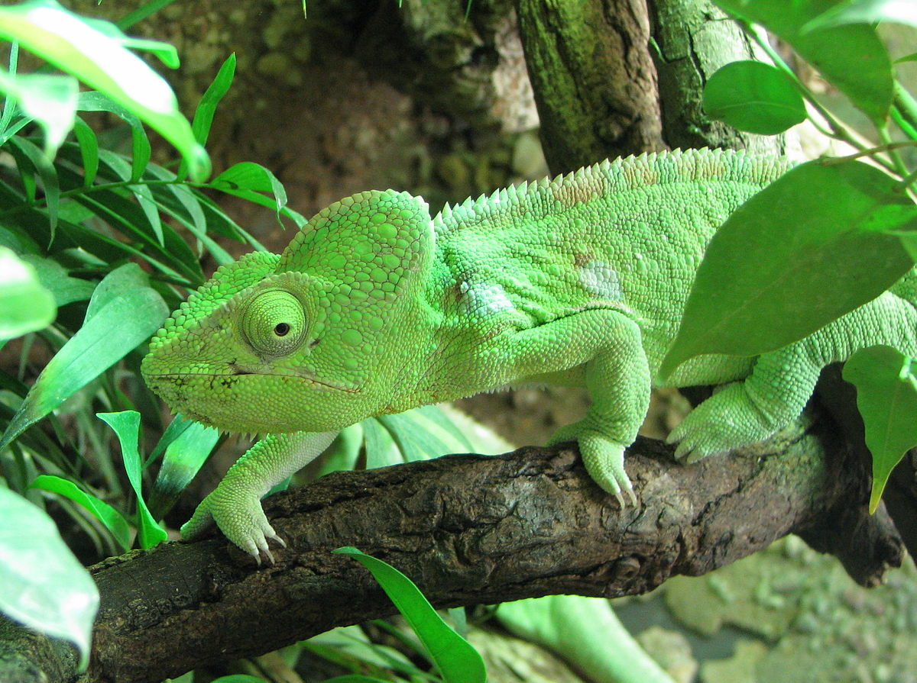

- Dawniej i dziś – zabawa dydaktyczna.
Rodzic pokazuje dziecku współczesne urządzenia elektroniczne: telefon komórkowy, laptop, radio, telewizor, komputer, kalkulator. Dzieci zastanawiają się, jak kiedyś przekazywano sobie informacje. Oglądają listy, telefony stacjonarne, maszyny do pisania, liczydła itp. Określają podobieństwa i różnice między tymi przedmiotami. Następnie rodzic prosi dzieci o połączenie obrazków w pary: telefon stacjonarny z komórkowym, maszyna do pisania z laptopem, ilustracja telewizora czarno-białego z kineskopem z telewizorem kolorowym płaskim, liczydła z kalkulatorem, listy z komputerem. Dzieci wskazują, że urządzenia te są nośnikami informacji, dzięki nim szybciej dochodzą do nas informacje, oszczędzamy czas na inne działania.
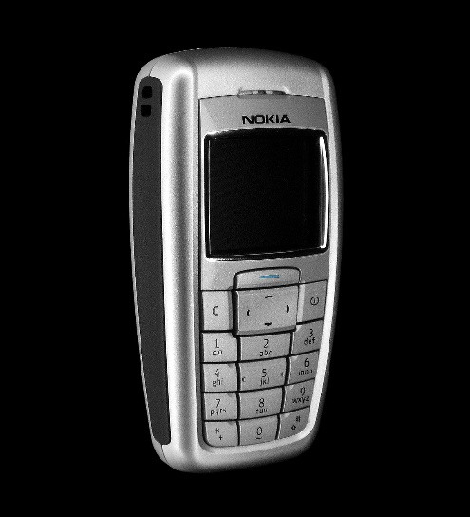
To zdjęcie, autor: Nieznany autor, licencja: CC BY-SA
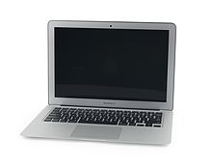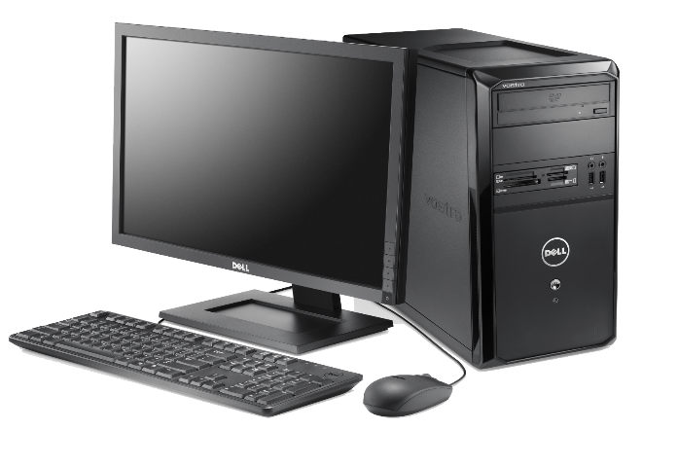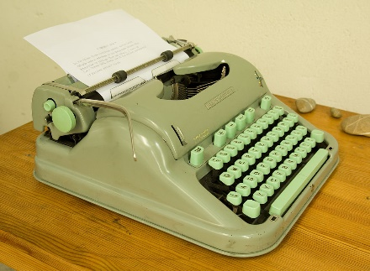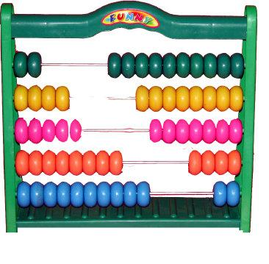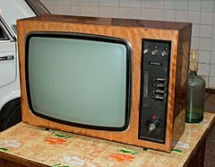

- Propozycja pracy plastycznej „Kameleon” https://karolowamama.blogspot.com/2019/05/rozcierany-kameleon.html
Środki dydaktyczne: czarna kartka z bloku, nożyczki, taśma, kredki
W kartach pracy znajdziecie kameleona do wycięcia, który ułatwi dzieciom pracę. Powodzenia

- Karty pracy:

Zał. nr 1 – 14.05.2020r. – narysuj 6 - latki
Zał. nr 2 – 14.05.2020r. – kameleon do pracy plastycznej
Zał. nr 3 – 14.05.2020r. – kropki 6 - latki

Źródło: youtube.com; Dzieciaki w akcji – Nowa Era; usługi Bing – obrazy; kolorowamama.blogpot.com

